DEPARTEMENT DE L’HERAULT
Commune de BAILLARGUES

ENQUETE PUBLIQUE
Relative à une demande d’autorisation d’aménagement d’un plan d’eau de loisirs et de défense contre les inondations sur la commune de Baillargues.

-=-=-=-=-=-
Enquête publique du mercredi 2 mai 2018 au jeudi 7 juin 2018.

Arrêté n°2018-I-319 du 5 avril 2018 de Monsieur le Préfet de l’Hérault

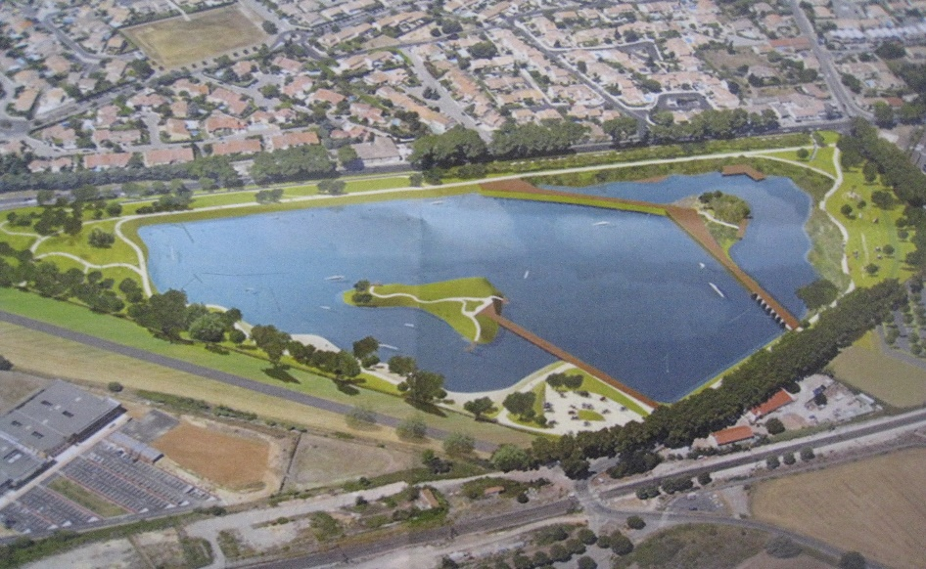

PREMIERE PARTIE : RAPPORT DU COMMISSAIRE ENQUETEUR

SECONDE PARTIE : CONCLUSIONS ET AVIS DU COMMISSAIRE ENQUETEUR

ANNEXES

Par Monsieur Jean-Pierre DEBUIRE
Commissaire enquêteur

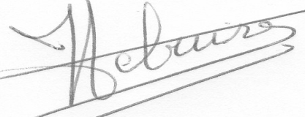
SOMMAIRE

Première partie : RAPPORT DU COMMISSAIRE ENQUETEUR

I : PRESENTATION GENERALE DE L’ENQUETE
1.1 – Objet de l’enquête
1.2 – Le Maître d’ouvrage
1.3 – Localisation du projet
1.4 – Le cadre juridique de l’enquête
1.5 – Nature et caractéristiques du projet

II : LE DOSSIER PRESENTE AU PUBLIC
2.1 – Composition du dossier
2.2 – L’étude de dangers

III : ORGANISATION ET DEROULEMENT DE L’ENQUETE
3.1 – Visite sur site
3.2 – Dates de l’enquête et des permanences
3.3 – Publicités règlementaires
3.4 – Autres publicités
3.5 - Ouverture de l’enquête et réception du public
3.6 – Clôture de l’enquête

IV : OBSERVATIONS DU PUBLIC

V : PROCES-VERBAL DES OBSERVATIONS

VI : MEMOIRE EN REPONSE DU MAITRE D’OUVRAGE

VII : AVIS DU COMMISSAIRE ENQUETEUR SUR LE MEMOIRE EN REPONSE

Seconde partie : CONCLUSIONS ET AVIS DU COMMISSAIRE ENQUETEUR

Conclusions et avis
Annexes

PREMIERE PARTIE

RAPPORT DU COMMISSAIRE ENQUETEUR

I : PRESENTATION GENERALE DE L’ENQUETE

  - – OBJET DE L’ENQUETE
La commune de Baillargues a décidé de créer un parc urbain organisé autour d’un plan d’eau lequel sera un lieu de loisirs avec un bassin piscicole et un bassin principal comportant des zones aménagées pour la pratique du téléski nautique. Ce plan d’eau est également présenté comme ouvrage de défense contre les inondations.
Conformément à la réglementation du code de l’environnement et ses articles L-214-1 à L-214-6, ce projet d’aménager fait l’objet d’une enquête publique. Cette enquête publique
fait suite à une précédente enquête datant de 2011 relative à ce même projet. La première enquête avait fait l’objet d’un arrêté préfectoral qui autorisait la commune de Baillargues à entreprendre les travaux de création du plan d’eau. L’arrêté préfectoral a été annulé partiellement (*) par un arrêt du 24 octobre de la Cour administrative de Marseille. La Cour a jugé que l’ouvrage relève de la rubrique ‘’digue’’ de la nomenclature loi sur l’eau et qu’en conséquence, le dossier d’étude devait être complété par une étude de danger.
(*) Le volet Déclaration d’intérêt Général de l’arrêté DDTM 34-2012-10-02613 du 02 octobre 2012 est toujours en vigueur.

1.2– LE MAITRE D’OUVRAGE
La Commune de Baillargues est maître d’ouvrage de ce projet.
Adresse : mairie de Baillargues, Place du 14 juillet – 34670 - Baillargues
Madame Cuchet, chargée de mission auprès de la direction générale des services et monsieur Marrot, directeur du service juridique représentant le maître d’ouvrage, ont été mes correspondants pour cette enquête.
Après réalisation, l’exploitation, la maintenance courante et la surveillance de l’ouvrage seront prises en compte par la Métropole de Montpellier future maître d’ouvrage.
1.3– LOCALISATION DU PROJET
Le présent projet est situé sur la commune de Baillargues (dép. de l’Hérault). Cette commune d’environ 7000 habitants située à 15 kms à l’est de Montpellier fait partie de l’intercommunalité Montpellier Méditerranée Métropole. Sa zone urbanisée est répartie de part et d’autre de la RN 113 qui relie Montpellier à Nîmes. La commune est traversée par l’autoroute A9 et la ligne de chemin de fer. D’une superficie de12ha, le parc avec son plan d’eau se situe au sud ouest du centre urbain entre la nationale113 et la voie ferrée à
L’entrée de la ville.
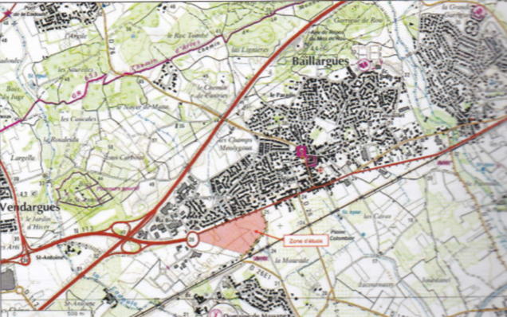

1.4- CADRE JURIDIQUE DE L’ENQUETE

L’autorité organisatrice de cette enquête est le Préfet de l’Hérault. L’Arrêté Préfectoral n°2018-I-319 du 5 avril 2018 en fixe le cadre juridique :
- Le code général des collectivités territoriales ;
- La délibération de la commune de Baillargues du 10 juin 2010 ;
- L’arrêté n°2012-I-2379 du 29 octobre 2012 déclarant l’utilité publique en urgence et la cessibilité des immeubles bâtis et non bâtis nécessaire à l’opération susvisée ;
- L’arrêté 2017-I-1039 portant prorogation de l’utilité publique concernant le projet d’aménagement d’un plan d’eau, de loisirs et de défense contre les inondations ;
- L’arrêt du 24 octobre 2016 de la cour administrative d’appel de Marseille confirmé par la décision du Conseil d’Etat du 19 juillet 2017 du non admission du pourvoi de la commune de Baillargues, annulant partiellement l’arrêté du 2 octobre 2012 qui autorisait la commune à entreprendre les travaux de création du plan d’eau, de loisirs et de défense contre les inondations ;
- L’avis émis par la Direction Départementale des Territoires et de la Mer, Service Eau Risques Nature, du 27 février 2018, jugeant ce nouveau dossier complet et régulier et devant faire l’objet d’une procédure d’enquête publique ;
- La décision n°E18000044/34 du 22 mars 2018 du Président du Tribunal Administratif de Montpellier désignant M. Jean-Pierre DEBUIRE en qualité de commissaire enquêteur.
L’ouvrage relève d’un titre d’autorisation et de déclaration d’intérêt général requises au titre de la loi sur l’eau : arrêté DDTM 34-2012-10-02613.

1.5 - NATURE ET CARACTERISTIQUES DU PROJET

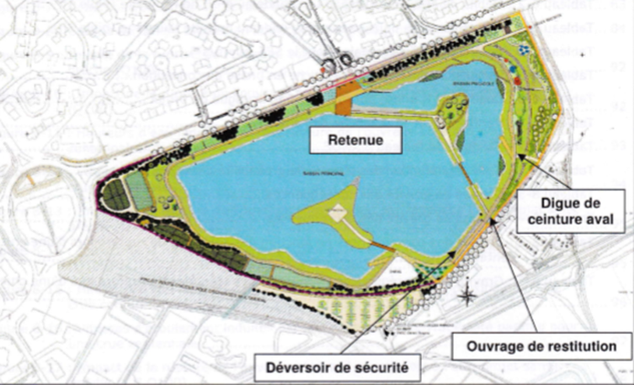

Le projet envisagé s’étend sur une surface de 12ha et se compose du plan d’eau réalisé en déblai et d’espaces verts publics. Il est prévu également un club house pour les pratiquants du téléski nautique, un restaurant, ainsi qu’un espace vente. Des voies piétonnières permettent de circuler autour du plan d’eau. Une voie d’accès conduit au club house.
Le plan d’eau sera alimenté initialement par l’eau brute du Bas Rhône Languedoc (BRL). Le ruisseau de Las Fonds (ou Merdanson) dont l’ouvrage de franchissement de la RN113 a été repris et recalibré, est dévoyé afin d’éviter toute pollution du plan d’eau. Le dossier présenté indique une hauteur de marnage maximale de 2,20m qui permet la mobilisation d’un volume supplémentaire de120000m3, justifiant ainsi sa fonction de défense contre les inondations grâce à un possible écrêtement des crues.

II : LE DOSSIER PRESENTE AU PUBLIC

2.1 COMPOSITION DU DOSSIER
Le dossier présenté au public a été mis en consultation en mairie de Baillargues pendant toute la durée de l’enquête, aux heures d’ouverture de cette mairie les lundis de 13h00 à 19h00 et les mardi, mercredi, jeudi et vendredi de 08h30 à 12h00 et de 13h30 à 17h30.
Ce dossier comprend 6 pièces :
- Lettre d’accompagnement du dossier de Monsieur le maire de Baillargues adressée à la DDTM en date du 23 janvier 2018,
- Le dossier d’autorisation et ses annexes. Ce dossier rappelle la nature et la consistance de l’opération et présente les incidences sur l’eau ainsi que les moyens de surveillance et de contrôle, éléments graphiques et cartographiques à l’appui utiles pour une meilleure compréhension du projet,
- L’étude de dangers,
- Un extrait du registre des délibérations du conseil municipal séance du 10 juin 2010 qui approuvait l’ensemble des dossiers et sollicitait Monsieur le Préfet de l’Hérault pour l’obtention d’une déclaration d’utilité publique et l’ouverture d’une enquête publique conjointe de Déclaration d’utilité publique, parcellaire et loi sur l’eau,
- Un avis de l’autorité environnementale du 21 juin 2011,
- Une lettre de la Direction départementale des territoires et de la mer (DDTM) du 27 février 2018 adressée à la Préfecture de l’Hérault bureau de l’environnement constatant à propos de l’étude de dangers, je cite ‘’ que la Direction Régional de l’Environnement de l’Aménagement et du Logement, a été consultée et a émis un avis positif sans remise en cause de l’étude’’. Cette lettre indique que ‘’le dossier est donc désormais complet et régulier’’ et qu’en conséquence une ouverture d’enquête est sollicitée.
2.2 - L’ETUDE DE DANGERS (EDD)
Cette EDD est l’élément principal de cette nouvelle enquête.
Le dossier a été initialement élaboré par Projetec environnement. Le bureau d’ingénierie BRL ingénierie l’a complété et finalisé en réalisant l’étude de dangers.

Projetec environnement green Park- bat. C-149 avenue du golf- 34670 Baillargues
BRL ingénierie 1105 AV Pierre Mendès-France BP 94001 30001 Nîmes cedex 5.

Le plan d’eau envisagé est entouré d’un remblai lequel a été considéré comme une digue de classe C au sens du décret n°2007-1735 du 11 décembre 2007, ce qui a impliqué la nécessité d’une étude de danger à joindre au dossier initial.
L’étude liste les aléas naturels que sont les crues, les séismes et le vent et conclue que seules les crues constituent le principal facteur d’agression potentiel. Après analyse des risques, différents scénarios de défaillance (érosion, surverse, glissement) sont envisagés. A l’aval du plan d’eau, a notamment été étudié le risque de surverse du bassin. Cette surverse impacterait des installations agricoles, le parking de la gare SNCF et une partie du lotissement Le Colombier.
En conclusion, il y est écrit (chapitre 9 page 103) que ‘’l’ouvrage peut être considéré comme sûr du point de vue du risque hydraulique. Il est néanmoins nécessaire d’assurer une surveillance régulière de celui-ci et en particulier lors d’évènements remarquables (crues, séismes, sollicitations extérieures, imprévues…)’’.

III : ORGANISATION ET DEROULEMENT DE L’ENQUETE

Après avoir reçu la décision du Tribunal administratif de Montpellier n° E18000044/34 du 22/03/2018 me désignant commissaire enquêteur, je me suis présenté le 27/03 au bureau environnement de la préfecture pour me saisir du dossier auprès de Madame Berri chargée de l’organisation de l’enquête. J’étais accompagné de Monsieur François Xicola dont je suis le tuteur dans le cadre de sa formation de commissaire enquêteur. Celui-ci, a reçu l’autorisation de la préfecture et du maître d’ouvrage afin de pouvoir me suivre durant toute l’enquête en tant qu’observateur (voir note d’approbation en annexe).
Le lendemain 28/03/2018, à l’initiative du bureau environnement de la préfecture, s’est tenue une réunion qui m’a permis de connaître la nature, la consistance et surtout l’historique juridique de ce projet.
Ont participé à cette réunion :
- Madame Ouahab, chef du bureau environnement de la Préfecture de l’Hérault,
- Madame Berri, du bureau environnement chargée d’organiser et de suivre cette enquête,
- Madame Cuchet, chargée de mission à la direction générale des services de la mairie de Baillargues maître d’ouvrage,
- Monsieur Marrot, directeur du service juridique à la mairie de Baillargues,
- Moi-même, commissaire enquêteur, accompagné de Monsieur Xicola.
3.1- VISITE SUR SITE

Le 11 avril 2018, je me suis rendu à la mairie de Baillargues pour, dans un premier temps, recevoir les compléments d’information techniques et juridiques relatifs au projet, puis mettre au point avec la société Microplus la dématérialisation du dossier et du registre d’enquête et, visiter toute la zone du projet. A cette occasion, j’ai pu voir également l’ouvrage recalibré de la canalisation du ruisseau Las Fonds qui franchit la RN 113.

3.2- DATES DE L’ENQUETE ET DES PERMANENCES

Ayant obtenu tous les éléments nécessaires pour programmer le déroulement de l’enquête, j’en ai fixé les dates que j’ai communiquées aussitôt à Madame Berri afin qu’elle puisse établir l’arrêté Préfectoral et demander la publication de l’avis d’enquête dans deux journaux locaux.

Dates de l’enquête : L’enquête a été ouverte comme prévu le mercredi 2 mai 2018 à 08h30 pour une durée de 37 jours consécutive jusqu’au 7 juin 17h30.
Dates des permanences : J’ai pu assurer mes trois permanences le mercredi 2 mai de 09h00 à 12h00, le mercredi 23 mai de 09h00 à 12h00 et le jeudi 7 juin de 13h30 à 17h30.

3.3- PUBLICITE DE L’ENQUETE

Dans la presse
La publicité dans la presse locale a été réalisée dans les délais conformément à la règlementation dans les journaux locaux Midi-Libre de l’Hérault et La Gazette les 12/04 et les 03/05 /2018.
Sur site
De même, plusieurs panneaux de l’avis d’ouverture de l’enquête sur fond jaune, au format et polices de caractères réglementaires, ont été mis en place aux emplacements suivants :
- route de la gare en face de l’accès au pôle d’échanges multimodal
- Giratoire Philippe Lamour,
- RN 113 quelques mètres avant l’embranchement de la RD 26 E.
Cet affichage a fait l’objet d’un PV de constat d’huissier daté du 20 avril 2018. (Voir en annexe). J’ai également vérifié plusieurs fois l’existence de ces affichages.

3.4- AUTRES PUBLICITES
Pendant la phase de préparation de l’enquête, Monsieur Marrot m’a adressé une note faisant le bilan de toutes les informations et réunions publiques relatives au projet.
Ainsi, le projet a été présenté à plusieurs reprises depuis 2014 dans le magazine municipal ’’Baillargues le Mag’’.
Le 21 mai 2014, Monsieur Meissonnier, Maire de Baillargues a présenté le projet lors du salon international de l’eau au parc des expositions de Montpellier.
Par ailleurs, trois réunions publiques de présentation ont été organisées par Monsieur le Maire de Baillargues les 05/12/2013, 20/09/2017, et le11/04/2018, cette dernière exposant en particulier, l’étude de dangers.
De plus le projet était en ligne sur le site www.demain-baillargues.fr.
Je considère que le public a été largement informé.

3.5- OUVERTURE DE L’ENQUETE ET RECEPTION DU PUBLIC
L’enquête a été ouverte au public comme prévue le mercredi 2 mai 2018, jour correspondant à ma première permanence. J’ai aussitôt coté et paraphé le dossier et le registre d’enquête.
Un bureau a été mis à ma disposition pour recevoir le public dans des conditions parfaites respectant les critères de confidentialité et d’accès aux personnes à mobilité réduite.

3.6- CLOTURE DE L’ENQUETE
Le jeudi 7 juin 2018, dernier jour de l’enquête, troisième et dernière de mes permanences, j’ai procédé à la clôture des registres.
Ce même jour à 17h35 j’ai remis en main propre à Madame Cuchet le Procès-Verbal des observations. J’ai reçu son mémoire en réponse au Procès-Verbal le jeudi 22 juin 2018.

Aucun incident particulier n’est venu perturber le déroulement de cette enquête.

IV : OBSERVATIONS DU PUBLIC

Du mercredi 02 mai au jeudi 07 juin 2018, le public a eu la possibilité de consulter le dossier d’enquête mis à sa disposition en mairie de Baillargues et de consigner ses observations sur les registres (papier et dématérialisé) prévus à cet effet. Onze (11) personnes ont manifesté un intérêt au projet.
Les observations favorables :
Dix (10) personnes ont émis sur le registre papier des observations favorables au projet. Sont notamment et majoritairement soulignés les nombreux atouts du projet : lieu de convivialité, poumon vert, lieu de loisirs, d’activités sportives et de promenade familiale. Ces observations sont hors sujet mais confirment l’intérêt général acté partiellement suite à la l’enquête de 2011.
Le thème hydraulique a été évoqué favorablement, mais sans argumentaire chiffré, par deux personnes, soulignant l’intérêt du projet dans sa fonction de défense contre les inondations.
Enfin, ce projet semble être très attendu et suscitant parfois des exaspérations je cite:
« Ce projet devrait être déjà terminé », « j’attends avec ma famille que ce projet voit le jour. Ras le bol de tous ces ralentissements administratifs et des personnes qui ont un malin plaisir d’attaquer tout projet d’intérêt public », « cessons les débats et tergiversations futiles, et allons dans le sens du bienêtre général et d’un esprit vert. »
Une observation défavorable :
Le dernier jour de l’enquête à 01h22 du matin j’ai reçu sur le dossier dématérialisé une fiche d’observation de M.de Pillot accompagnée d’une note signée Marc de Coligny pr. université Toulouse.
Une personne se présentant comme Mr de Pillot est venue lors de cette dernière permanence, pour apporter et commenter un exemplaire papier identique à la fiche qu’il avait déposée sur le site dématérialisé. Il n’a pas souhaité rajouter d’éléments supplémentaires évoqués dans la discussion sur le registre papier alors que je lui ai laissé la possibilité de le faire. Par contre, Il a insisté sur les aspects relatifs à la sécurité hydraulique.
Mr. de Pillot dit avoir sollicité des universitaires Toulousains (sans en préciser leurs compétences sur le sujet) pour étudier les pièces du dossier. Il considère que le niveau de risque a été sous-estimé, qu’il existe des incertitudes sur les données niveau de pluie et débit d’entrée du Las Fonds. Les données de pluviométrie seraient à son sens trop anciennes. En conséquence, il demande de refaire les calculs sur les simulations de remplissage en prenant en compte notamment, les épisodes pluvieux récents de 2014. Il demande également que le procédé de calcul de la transformation pluie vers débit du cours d’eau soit améliorée. Par ailleurs, il s’étonne que le PPRI ne soit toujours pas approuvé.
Mr de Pillot fait également une remarque sur l’aspect financier du projet :
Il observe que les montants des dépenses d’investissement et de fonctionnement sont les mêmes qu’en 2011. Il joint un article de presse (Midi Libre de mars 2016) dans lequel le président de la métropole de Montpellier déclare que le budget devrait être nettement supérieur. Il considère donc que l’information du public est « biaisée et incomplète ».
Enfin, il joint une note d’éléments techniques signée Pr Marc de Coligny de l’université de Toulouse pour appuyer ses dires.

V : PROCES VERBAL DES OBSERVATIONS :

Le 07/06/18 a 17h35, j’ai remis au maitre d’ouvrage en la personne de Madame Cuchet le Procès-verbal de l’ensemble détaillé des observations défavorables exprimées par Mr de Pillot.
Il a été demandé au maitre d’ouvrage d’y répondre point par point sous quinze jours et de donner la liste des points modificatifs du projet entre les versions 2011 et l’actuelle.

VI : MEMOIRE EN REPONSE DU MAITRE D’OUVRAGE

Le vendredi 22 juin, je me suis rendu à la mairie de Baillargues et ai reçu en main propre le mémoire en réponse du maître d’ouvrage. Une dernière réunion avec le maître d’ouvrage et le bureau d’ingénierie BRL (dûment agréé par le ministère de l’environnement, cf : arrêté du 31 aout 2016 - annexe 1 du mémoire en réponse) a permis à ce dernier de commenter les aspects très techniques contenus dans le mémoire.
Ce mémoire rappelle dans un premier temps l’objet et le contexte particulier de cette l’enquête, puis répond point par point aux diverses observations de M. de Pillot et répond dans un dernier temps à mes propres interrogations sur les modifications du projet lesquelles ont été demandées par le CODERST.
Le maître d’ouvrage insiste sur le fait que le projet est constitué de 2 éléments principaux indissociables : l’ouvrage sous la Rn 113 et le bassin d’écrêtement. Ces deux éléments ayant
pour vocation à réduire le risque d’inondation à l’amont de la RN113 et à l’aval, grâce au volume de stockage offert par le plan d’eau.
En ce qui concerne le risque de surverse et le comportement du projet à la crue centennale (pluie 2 heures), le maître d’ouvrage montre par toute son approche hydraulique que la digue ne serait sollicitée que par des précipitations plus importantes d’une période de retour de l’ordre 100 000 ans. La pluie centennale ne viendrait à peine solliciter la digue.
Dans cette approche, il conclue principalement que les épisodes pluvieux de 2014 auraient totalement été écrêtés par les bassins sans aucune sollicitations notables des ouvrages, malgré l’absence de tels phénomènes dans les statistiques (cf. mémoire en réponse § 2.1.4.3).
Par ailleurs, le maître d’ouvrage explique que les différents débits d’entrée retenus pour l’étude correspondent à des configurations différentes (localisation des sous-bassins et durée 1h ou 2h), ainsi le débit de 31m3 a été pris pour le dimensionnement de l’ouvrage sous la RN 113 et celui de 25,5m3 pour le calcul de l’écrêtement du bassin.
Sur le PPRI, le maître d’ouvrage rappelle que la commune de Baillargues fait partie du bassin de l’Etang de l’Or dont le PPRI attaqué en 2004, a été annulé en 2005. Comme beaucoup de communes Baillargues n’étant pas située sur le littoral donc non prioritaire, attend que les services de l’état reprennent l’élaboration du PPRI. Dans Cette attente les études hydrauliques élaborées depuis 2006 font l’objet d’un porté à connaissance accessible à tous (cf. mémoire §2.2).
Les arguments sur le financement du projet ont déjà été exposés par celui-ci dans les années précédentes. L’économie générale du projet a fait l’objet d’un double contrôle (cour Administrative d’appel de Marseille en 2016 et préfecture de l’Hérault en 2017). Ces décisions n’ont pas été attaquées et sont donc définitives.
Répondant au commissaire enquêteur, le maître d’ouvrage expose les modifications apportées depuis 2010 et leurs origines. Ces modifications sont les conséquences de nouveaux besoins demandés par le CODERST, principalement le redimensionnement de l’ouvrage au niveau de la RN 113.
Le maître d’ouvrage insiste sur les risques résultant de l’absence d’achèvement des ouvrages dont il porterait la responsabilité en cas d’accident.
Il conclut qu’il y a « urgence à terminer l’aménagement de ce site, les attaques systématiques d’un seul homme sur ce projet ont été et continuent à être de nature à retarder l’achèvement d’une opération et surtout d’ouvrages qui, rappelons-le, ont pour vocation de contribuer à la lutte contre les inondations. »

VII : AVIS DU COMMISSAIRE ENQUÊTEUR SUR LE MEMOIRE EN REPONSE

Ce document rédigé par la Mairie de Baillargues assistée pour la partie technique par un bureau d’étude agréé répond, point par point, aux observations de Mr. de Pillot lesquelles ont été étayées par une note technique rédigée par un membre de sa famille dont aucune référence professionnelle ne m’a été communiquée hormis le titre de professeur à l’université de Toulouse.
Les réponses apportées par le maitre d’ouvrage dans son mémoire et lors d’une réunion avec son bureau d’études spécialisé (BRL – organisme agréé par arrêté du 31 aout 2016 du ministère de l’environnement pour la sécurité des ouvrages hydrauliques) m’ont paru cohérentes, notamment celles relatives à mes questions sur les hypothèses retenues (débits, coefficients de ruissellement, statistiques de pluviométrie et comportement du projet à la crue centennale).

Seconde partie :

CONCLUSION ET AVIS DU
COMMISSAIRE ENQUETEUR

ENQUÊTE PUBLIQUE
Relative à une demande d’autorisation d’aménagement d’un plan d’eau de loisirs et de défense contre les inondations sur la commune de Baillargues.

Enquête publique du mercredi 2 mai 2018 au jeudi 7 juin 2018.

Arrêté n°2018-I-319 du 5 avril 2018 de Monsieur le Préfet de l’Hérault

Monsieur Jean- Pierre Debuire
Le Commissaire enquêteur

CONCLUSION ET AVIS

RAPPEL SUR L’OBJET ET LE DEROULEMENT DE L’ENQUETE

L’objet de l’enquête
La commune de Baillargues a décidé de créer un parc urbain organisé autour d’un plan d’eau lequel sera un lieu de loisirs avec un bassin piscicole et un bassin principal comportant des zones aménagées pour la pratique du téléski nautique. Ce plan d’eau est également présenté comme ouvrage de défense contre les inondations.
Cette enquête publique fait suite à une précédente enquête datant de 2011 et relative à ce même projet. La première enquête conjointe (DUP, parcellaire, d’intérêt général et loi sur l’eau) avait fait l’objet d’un arrêté préfectoral qui autorisait la commune de Baillargues à entreprendre les travaux de création du plan d’eau. L’arrêté préfectoral a été annulé partiellement (*) par un arrêt du 24 octobre de la Cour administrative de Marseille. La Cour a jugé que l’ouvrage relève de la rubrique ‘’digue’’ de la nomenclature loi sur l’eau et qu’en conséquence, le dossier d’étude devait être complété par une étude de danger, ce qui a conduit à cette seconde enquête.
(*) La DUP a été prorogée en 2017. Le volet Déclaration d’intérêt Général de l’arrêté DDTM 34-2012-10-02613 du 02 octobre 2012 est toujours en vigueur.

Le déroulement de l’enquête
L’enquête a pu se dérouler selon les conditions réglementaires fixées par l’Arrêté n°2018-I-319 du 5 avril 2018 de Monsieur le Préfet de l’Hérault, du mercredi 02 mai au jeudi 07 juin 2018, soit pendant 37 jours consécutifs
La publicité dans les journaux et l’affichage de l’avis d’ouverture de l’enquête ont été correctement réalisés suivant la réglementation.
J’ai pu siéger en Mairie de Baillargues pour recevoir, lors de trois permanences, les observations orales ou écrites des personnes désireuses de s’exprimer sur ce projet.
La dernière heure de l’enquête, j’ai procédé à la clôture des registres. J’ai joint au registre papier un exemplaire papier de la seule observation reçue sur le registre dématérialisé.
L‘enquête s’est déroulée sans incident et dans de bonnes conditions de réception du public
Le 07 juin à 17h35, j’ai remis au maître d’ouvrage la synthèse des observations du public.
Un mémoire en réponse du maître d’ouvrage m’a été remis dans les délais le vendredi 22 juin 2018.

Les observations du public
Le public s’est peu intéressé à cette enquête, certainement déjà bien informé par la première enquête de 2011 et sachant que la présente enquête était surtout ciblée sur des problèmes de technique hydraulique. Seules onze personnes ont exprimé des observations. Dix ont approuvé le projet, marquant parfois une certaine impatience à voir enfin sa réalisation. Deux personnes sur ses dix ont souligné l’intérêt du projet dans sa fonction défense contre les inondations.
La seule personne défavorable, monsieur de Pillot, est celle qui était à l’origine du recours qui a eu pour effet d’arrêter les travaux (décision de la cour d’appel de Marseille).
Cette personne demande de refaire les calculs sur les simulations de remplissage du plan d’eau en prenant en compte notamment, les épisodes pluvieux récents de 2014. Il demande également que le procédé de calcul de la transformation pluie vers débit du cours d’eau soit améliorée. Par ailleurs, il s’étonne que le PPRI ne soit toujours pas approuvé.
Mr de Pilot fait également une remarque sur l’aspect financier du projet. Enfin, il joint une note d’éléments techniques signée Pr Marc de Coligny - l’université de Toulouse - pour appuyer ses dires. Cette note fait état de l’existence anormale de plusieurs données différentes concernant les débits maximum figurant dans l’étude de danger.
J’ai adressé ces observations au maître d’ouvrage en lui demandant d’y répondre point par point.
Celui-ci m’a remis en main propre le vendredi 22 juin 2018 son mémoire en réponse aux observations.

AVIS du commissaire enquêteur

- Vu la prorogation de la DUP (29 aout 2017) et la DIG adoptée définitivement.
- Vu le nouveau dossier de projet présenté par le maître d’ouvrage, comprenant l’étude de danger,
- Vu la lettre de la DDTM adressée au préfet de l’Hérault du 27/02/ 2018 sollicitant l’ouverture d’une nouvelle enquête publique et déclarant le dossier désormais complet et régulier,
- Vu la désignation n°E18000044/34 du Tribunal Administratif de Montpellier du 22/03/2018 désignant le commissaire enquêteur,
- Vu l’arrêté Préfectoral n°2018-I- 319 du 05 avril 2018,
- Vu l’avis d’ouverture d’enquête,
- Vu les observations du public,
- Vu le mémoire en réponse du maître d’ouvrage aux observations du public.

Sur la forme,
Constatant que :
➢ l’enquête s’est déroulée dans des conditions matérielles satisfaisantes,
➢ le public a été informé conformément à la réglementation par des publications dans la presse locale et par divers affichages en mairie et à proximité du site,
➢ Cette information a été réalisée dans les délais règlementaires,
➢ Le dossier déclaré complet et régulier par la DDTM a pu être exploité par les personnes intéressées,
➢ Ce dossier était visible en mairie de Baillargues, ainsi que, sous forme dématérialisée, sur un site dont l’adresse a été communiquée par la presse et par affichage. Il était également accessible sur le site de la préfecture.
➢ Les observations, au nombre de onze, ont pu être exprimées soit sur le registre papier déposé en mairie, soit sur un registre dématérialisé lequel a été effectivement utilisé par une personne.

Sur le fond,

  - L’état actuel du terrain offre une vue peu avantageuse à l’entrée de la ville,
  - J’ai ressenti une attente, voir une impatience du public à ce qu’enfin ce projet soit réalisé,
- Je note que la majorité des observations favorables ont été émises par des habitants des quartiers voisins du projet sur lequel porte pourtant sur l’étude de danger,
- De plus, je pense que le risque d’inondation est plus important en absence d’achèvement des ouvrages et que Le terrain en l’état actuel peut être source d’accident. Il me semble donc urgent de lancer son achèvement,
- Je considère que les réponses apportées par le maître d’ouvrage aux observations de M. de Pillot sur les aspects hydrauliques sont probantes, et que je n’ai aucune raison de douter de leurs pertinences ; ces réponses étant celles d’un bureau d’ingénierie dûment agréé par le ministère de l’environnement pour la sécurité des ouvrages hydrauliques. Ainsi ont été expliqués (cf. rapport supra) notamment :
- Le rôle indissociable contre les crues des deux éléments principaux du projet (l’ouvrage de la RN113 déjà réalisé et le bassin d’écrêtement),
- Le risque de surverse sur la digue ne serait engendré que par une crue beaucoup plus importante que la crue centennale,
- Les débits retenus dans le dossier correspondent à des lieux, des occurrences et des durées de pluie différentes,
- Je constate que le projet contribue à l’amélioration de la défense contre les inondations des quartiers voisins,
- Je considère que l’observation relative à l’aspect financier évoqué par M. de Pillot est hors sujet. L’économie générale du projet a déjà fait l’objet de contrôles (cour administrative d’appel de Marseille et préfecture de l’Hérault). La Déclaration d’intérêt Générale étant déclarée définitive, valide les coûts d’investissements et d’entretien.

Compte tenu des observations du public, des éléments apportés par le maître d’ouvrage dans son mémoire en réponse, et des conclusions de l’étude de danger qui montrent les avantages du projet dans sa fonction défense contre les inondation,

J’émets un AVIS FAVORABLE à la réalisation du parc Gérard Bruyère

Dressés à Clapiers le 05/07/2018
Jean-Pierre Debuire

ANNEXES

- La décision n° E18000044/34 du 22 mars 2018 de Monsieur le président du Tribunal Administratif de Montpellier désignant le commissaire enquêteur,

- Arrêté n°2018-I-319 de Mr. le Préfet de l’Hérault, portant ouverture d’une enquête publique,

- Déclaration sur l’honneur du commissaire enquêteur,

- Déclaration sur l’honneur (tutorat de Monsieur François Xicola),

- Acceptation d’enquête publique tutorée,

- Procès-verbal des observations du public,

- Mémoire en réponse du maître d’ouvrage et ses annexes,

- Publications dans les journaux locaux : Midi Libre de l’Hérault et la Gazette des 12/04 et 03/05/2018,

- Procès-verbal de constat d’affichage,

- Concertation du public et communication sur le projet.

PIECES JOINTES

- Le dossier de présentation du projet

- Le registre d’enquête publique

